**Інтегрований урок з інформатики та англійської мови**

Тема: Комп’ютери та Інтернет в нашому житті. Computers and Internet in our life.

Мета:

* Навчальна:
  + ознайомити учнів з новим лексичним матеріалом з теми «Винаходи. Комп’ютери»
  + удосконалювати вміння застосовувати здобуті теоретичні знання на практиці, навички групової та самостійної роботи;
  + вчити реалізовувати цілеспрямований пошук, використовуючи електронні носії інформації;
  + продовжити працювати над виробленням навичок користування комп’ютером, здійснювати міжпредметні зв’язки.
* Розвиваюча:
* розвивати творчу уяву, логічне мислення, пам'ять, пізнавальну активність,увагу;
* сприяти розвиткові розумових операцій учнів (аналіз, синтез, узагальнення, порівняння).
* Виховна:
* виховувати культуру користувача ПК, розуміння важливості вивчення іноземної мови і потреби користуватися нею, як засобом спілкування в умовах міжнародних контактів;
* виховувати в учнів прагнення до отримання нових знань та викликати бажання використовувати здобуті знання на практиці.

Обладнання: презентаційні матеріали до теми «комп’ютер та Інтернет», епіграф уроку, роздатковий матеріал (сигнальні картки, завдання «Криптограма», вправа «Стерті слова», вправа «Недоліки та переваги Інтернету», вправа «Клавіатура», завдання «Чорний ящик», кросворд) відео «Роздуми про комп’ютери».

ТНЗ: мультимедійний проектор, комп’ютери.

Тип уроку: урок формування вмінь і навичок.

# Методи : «робота в групах», «мозковий штурм», «естафета», метод «Відкритий мікрофон», метод «Прес».

Епіграф:

***«Геніальні відкриття – це 99% праці та 1 % таланту».*  
Томас Едісон**

“Genius is one percent inspiration and ninety-nine percent perspiration.’’  
**Thomas A. Edison**

**Хід уроку**

***І. Організаційний момент***

Вчитель інформатики: Доброго дня! Сьогодні в нас буде урок дещо незвичайним. Ми спробуємо поєднати ваші знання з предмету «Інформатика» та «Англійська мова».

Англійська мова й інформатика тісно пов'язані між собою. Успішна робота на комп'ютері багато в чому залежить від гарного знання англійської мови.

***ІІ. Підготовка до сприймання іншомовного матеріалу:***

Teacher: Good morning, dear pupils and our guests! Today we have an unusual lesson. We’ll try to combine too school subjects as English and Computer science.

***ІІІ. Актуалізація навчальної діяльності***

Вчитель інформатики: Наш урок буде проходити у нетрадиційний спосіб, а саме у вигляді командних змагань. Як ви знаєте кожна команда повинна мати назву та капітана. Так як назви команд у нас вже вибрані, залишилося обрати капітана. (Команди обирають капітана).

Запрошуємо капітанів команд до нас для вибору назви. (капітани підходять до вчителя і тянуть картку з назвою.)

З назвами команд визначились, то ж починаємо наші змагання.

Але, перш ніж розпочати роботу ми повинні пригадати правила техніки безпеки у кабінеті інформатики. Але у дещо незвичний для вас спосіб. Подивіться на столи, там ви знайдете сигнальні картки зеленого та червонного кольорів: зелений означає – так, а червоний – ні.

Робота зі слайдами…[слайди 3-17]

Teacher: As you can see we don’t know the title of our lesson. So we’ll find it in a special way, we’ll give you cards; on those cards you’ll see the coded message. You should solve it. For right answer you will get a smile-card.

Вчитель інформатики: Перед вами картки з криптограммами, хто перший розшифрує принесе 1 бал своїй команді і отримає картку-смайлик для своєї команди.

(Учні отримують картки з криптограмами) [слайд 18,19]

Teacher: You‘ll find that the title of our lesson is “Computers and Internet in our Life” that is translated into Ukrainian as: «Комп’ютери та Інтернет у нашому житті». [слайд 20]

А епіграфом до нашого уроку будуть слова американського вченого та винахідника Томаса Едісона, основним винаходом якого була лампа розжарювання.

[слайд 21]

* Чи погоджуєтесь ви з цим висловом?
* Що він означає для вас?

До цих відкриттів відноситься і комп’ютер до створення якого було докладено 99% праці.

Без якого зараз неможливо уявити сучасне життя. А що можна робити за допомогою компютера?

(Учні дають відповіді)

Teacher: Let’s sum up what do you say. See at the blackboard, here you can see the main purposes of using computer.

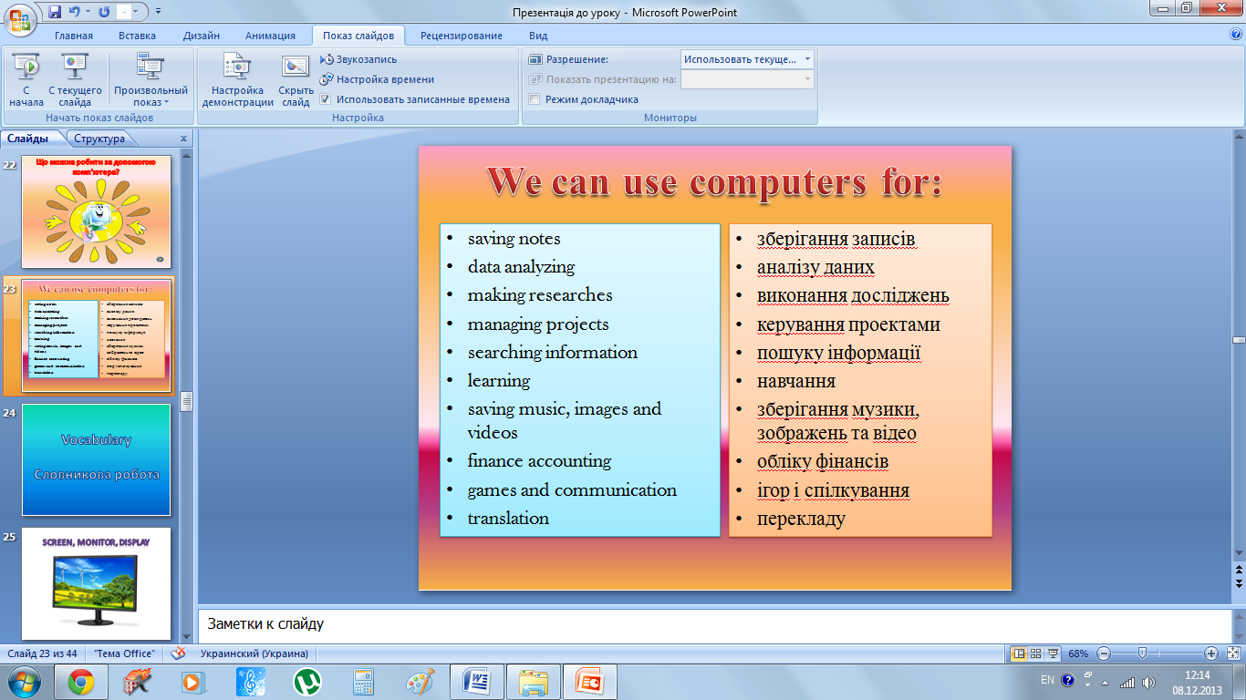Your task will be to say the translation of the next phrases. [слайд 23]

* saving notes
* data analyzing
* making researches
* managing projects
* searching information
* learning
* saving music, images and videos
* finance accounting
* games and communication
* translation

Підводячи підсумки комп’ютери нам необхідні на виробництві, у навчанні, на відпочинку ми звертаємось по допомогу до них.

Персональні комп’ютери для жителів багатьох країн світу стали звичними домашніми апаратами, як, скажімо, телефон або телевізор. Це записник і довідник, бухгалтер і перекладач, домашній учитель і екскурсовод, кінотеатр, та засіб зв’язку.

Персональний комп’ютер допоможе нам купити квиток на поїзд чи літак, надіслати телеграму, замовити телефонну розмову, надрукувати текст тощо.

***III. Vocabulary. Словникова робота.***

Наступним видом нашої роботи буде словникова робота.

Вчитель інформатики: Давайте пригадаємо, з яких частин складається комп’ютер. Я вам буду називати визначення, а ви відгадувати, яку частину комп’ютера воно позначає.

Teacher: You can see these words on the blackboard and you will write them in your vocabularies.

Вчитель інформатики:

[слайди 25-36]

1. Електронний пристрій для відображення інформації . (Монітор, екран)

T. Write down these words – screen, monitor, display, and repeat them after me.

2. Один з вказівних пристроїв уведення , який дає змогу користувачеві через інтерфейс взаємодіяти з комп’ютером .(миша - mouse)

3. Сукупність розміщених у певному порядку клавіш пристрою , що використовується для ведення і редагування даних . (клавіатура – keyboard)

4. Базовий комплекс програмного забезпечення , що виконує управління апаратним забезпеченням комп’ютера. (операційна система – the operating system)

5.Сукупність програм системи обробки інформації і програмних документів (програмне забезпечення - software).

6. Комплекс технічних засобів, який включає: зовнішні пристрої, термінали, абонентські пункти тощо, які необхідні для функціонування тієї чи іншої системи; фізична частина ПК (апаратне забезпечення - hardware)

7.Функціональний елемент, який захищає внутрішні компоненти комп’ютера від зовнішнього впливу та механічних пошкоджень (системний блок - system block).

8. Постійний запам’ятовуючий пристрій (жорсткий диск – hard disk).

9. Найосновніші частини ПК – материнська плата, центральний процесор, пам'ять, відео карта.

(Учні вивчать нову лексику з теми і попрактикуються у правильній вимові слів.)

***Вправа. Match exercise.***

Your task to match the picture with its name.

Для зарахування балу команді вам необхідно підняти зелену картку та назвати правильне слово.

[слайд 37]

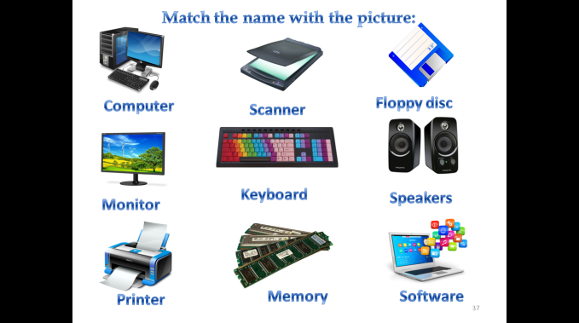

***Вправа. «Стерті речення»***

Ваше завдання продовжити фразу відповідно до змісту. До дошки запрошується по одному представнику з команди.

[слайд 38]

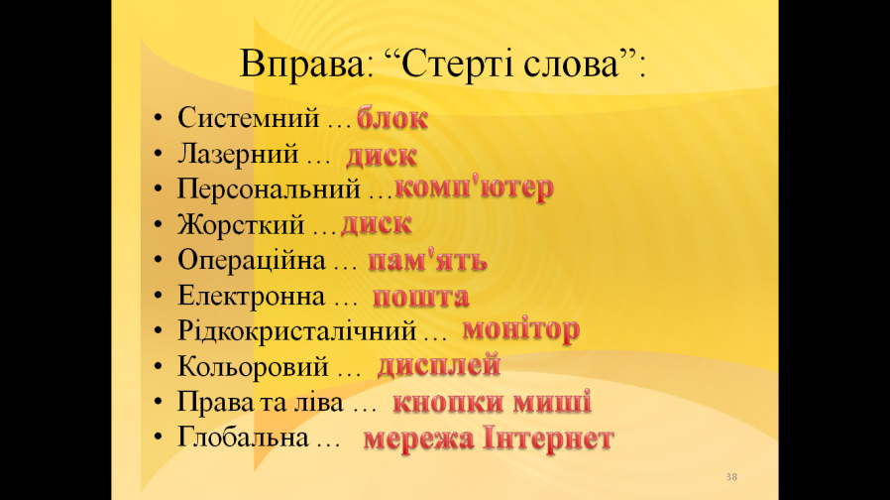

***IV. Навчання у дискусії***

***Дебати «Інтернет – за чи проти».***

Вчитель інформатики: Я гадаю всі знають, що таке дебати. Темою для обговорення буде: «Інтернет – за чи проти». Завдання полягатиме в тому, що одна команда буде говорити про переваги Інтернету, а інша відповідно про недоліки. А хто про що буде розмірковувати нам допоможе жеребкування. Першою зробить вибір команда переможець попереднього конкурсу. Вам дається хвилина щоб зібратися з думками і чим більше аргументів Ви знайдете, тим більше балів своїй команді Ви принесете.

(Учні наводять аргументи та контраргументи).

Молодці, Ви досить добре справилися із завданням. А тепер давайте перевіримо як Ви справитесь із цим завданням на англійській мові.

Teacher: On your table you can see the sheets of paper with statements about advantages and disadvantages of using Internet.  
This task we’ll do vise verse.

One team should find advantages another disadvantages.  
Коли знайдете правильні вирази йдете до дошки і клеїте їх у відповідну таблицю.

***V. Розвиток пізнавальної активності учнів.***

***Вправа «Клавіатура»***.

Вчитель інформатики: Користування компьютером неможливе без двох пристроїв введення інформації.

Як Ви думаєте, що це за пристрої? Вірно, це клавіатура та мишка.

Отже, до Вашої уваги пропонуємо вправу «Клавіатура». Запрошуємо по одному представнику від команди до допоміжної дошки. Вам потрібно надписати назви клавіш, яких не вистачає на малюнку. Отже, поїхали!

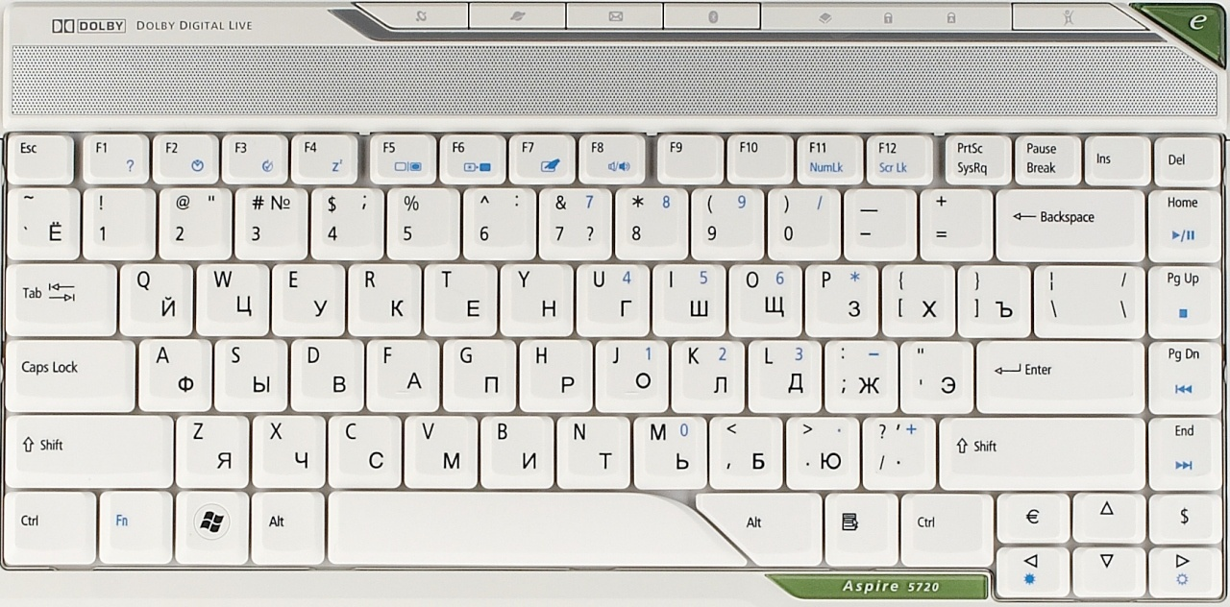[слайд 41]

З появою Інтернету зявилися слова які не потребують перекладу і звучать на всіх мовах однаково. Давайте познайомимось з ними.

[слайд 42-43]

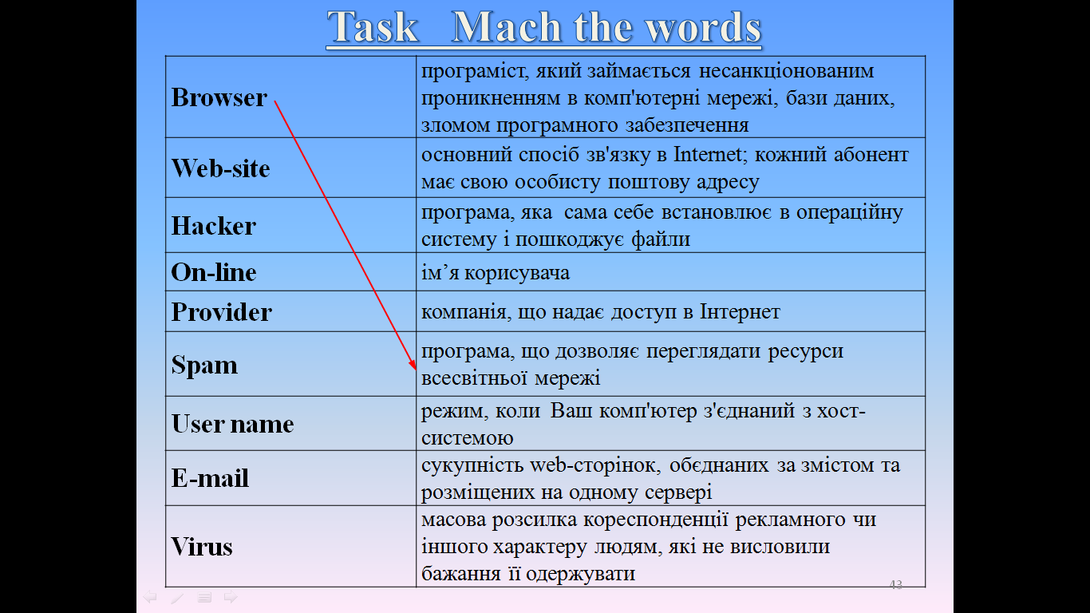

Отже, за допомогою міжнародної інформаційної мережі Internet  можна працювати у бібліоеках, надсилати електронного листа своїм рідним чи друзям в іншу країну. Для цього лише потрібно мати персональний комп’ютер.

Останнім часом учені працюють над створенням комп’ютера, який може розуміти команди людини з голосу. Електронні схеми в комп’ютерах нового покоління подібні до будови мозку людини. Такі комп’ютери здатні самостійно навчатися. Вже в недалекому майбутньому користувач комп’ютера буде розмовляти з машиною своєю рідною мовою. А це означає, що комп’ютер стане ще доступнішим і значно простішим в управлінні.

***Вправа «Чорний ящик»*** [слайд 44]

А зараз давайте зіграємо в гру, яка має назву «Чорний ящик».

Кожна команда отримує чорні ящики, у яких знаходяться носії інформації. До ящику додано інструкцію до кожного носія інформації. Прочитавши інструкцію, команда має визначити, що ж за носії інформації знаходяться у чорному ящику. За правильно відгаданий носій інформації команда отримує 3 б. На обговорення команді відводиться 2 хвилини.

**Чорний ящик І команди:**

1. лазерний диск
2. аудіокасета

**Інструкція до чорного ящика:**

1. Це круг із спеціальної пластмаси, покритий дзеркальним покриттям з того боку, з якого зчитується інформація. Існують різні види цього носія інформації: для одноразового запису, для багаторазового перезапису, найсучасніші - дуже великої ємності.
2. Цей носій інформації має корпус та магнітну стрічку. Використовується для запису та перезапису інформації, а також її зчитування.

**Чорний ящик ІІ команди:**

1. дискета
2. папір

**Інструкція до чорного ящика:**

1. Це носій інформації прямокутної форми, що складається з секторів та доріжок. Має етикетку, корпус, захисну пластину та спеціальний отвір для захисту носія від запису інформації. На цей носій можна записати невелику кількість інформації.
2. Це найдавніший носій інформації. Застосовує його кожна людина для запису інформації, навіть та, що не має комп’ютера.

Ось і підходить до завершення наш урок. Зараз ми підіб’ємо підсумки і дізнаємося, яка команда перемогла у сьогоднішньому змаганні. А поки будуть проводитися підрахунки до Вашої уваги пропонуємо вправу «Незавершені речення».

***VІ. Рефлексія.***

***Вправа.“Незавершені речення”*** [слайд 45]

Мені на уроці було цікаво тому, що…

Більше за все на уроці мені сподобалося…

Для мене новим було…

Я отримав задоволення від того, що…

***VІІ.Підведення підсумків.***

Переможцем наших змагань стала команда_________________________.

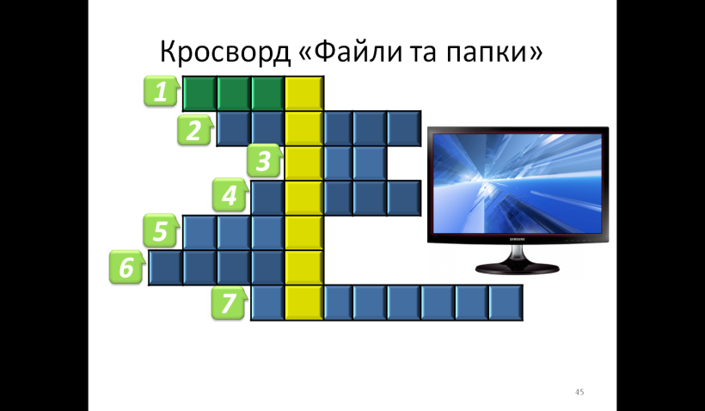І наостанок пропонуємо Вам розгадати кросворд.

***VІІІ. Домашнє завдання.***

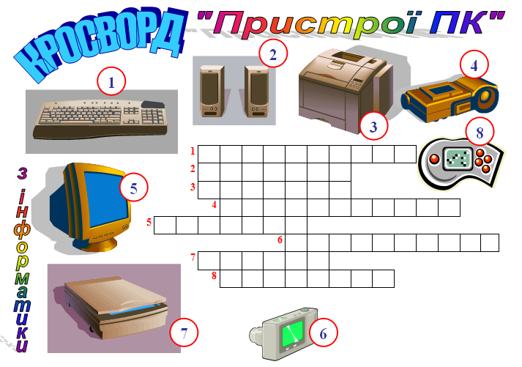

Дякуємо за увагу!